 ДП КС
Република Србија Друштво педагога
МИНИСТАРСТВО ПРОСВЕТЕ техничке културе Србије
Б е о г р а д

ПИТАЊА ЗА РЕПУБЛИЧКО ТАКМИЧЕЊЕ ИЗ ТЕХНИЧКОГ ОБРАЗОВАЊА

ЗА ШКОЛСКУ 2009./2010. ГОДИНУ

VIII РАЗРЕД

24. и 25. април 2010.

ИМЕ И ПРЕЗИМЕ ТАКМИЧАРА | РАЗРЕД : | ИМЕ И ПРЕЗИМЕ НАСТАВНИКА
ШКОЛА:

МЕСТО :

ЧЛАНОВИ КОМИСИЈЕ:
1.___________________________________

2.___________________________________

3.____________________________________

1. Електрично бројило мери порошњу електричне енергије у ................ .

2. На доњој слици у круг упиши ознаку А за амперметар / или V за волтметар.
Фаза
_{Нула}
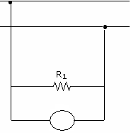

3. На слици доцртај - постави правилно један прекидач тако да искључује само потрошач R₁ док потрошач R₂ ради непрекидно.
Фаза

_{Нула}
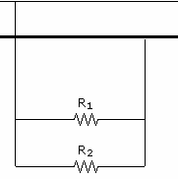

4. Да ли 3-фазна струја обезбеђује равномерно распоређивање оптерећења потрошача.? ДА - НЕ ( подвуци тачно )

5. Колико проводника је потребно за трофазну прикључницу без уземљења ...........

6. Амперметар се постаља редно – паралелно са извором у струјно коло. ( подвуци тачно )

7. У унутрашњем делу топљивог сигурача се налази .............................. песак.

8. Осигурач се поставља на фазни - нулти проводник (подвуци тачно )

9. Бинарни број 1011 је у декадном бројном систему број ___________________
(на линију упиши одговор)

10.

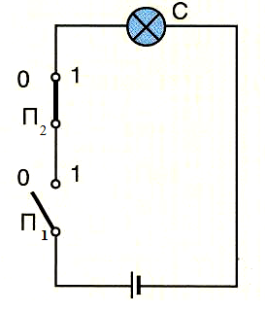
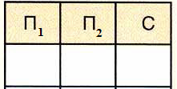

11. Биметал је трака од .................... метала. (напиши одговарајући број )
12. Да ли вентилатор претвара електричну у механичку енергију ? ДА - НЕ (заокружи тачно )
13. Фрижидер користи за хлађење НЕОН - ФРЕОН ? (заокружи тачно )
14. Правилно повежи сијалицу

R

S

T

0
P
220 V
са проводницима трофазне струје

15. Упиши бројевима означене вредности напона за доњи приказ проводника

Т - фаза

R - фаза

S - фаза

0 - нула
1 : . ................
2 : ..................
3 : .................
4 : . ................

1 2
3 4

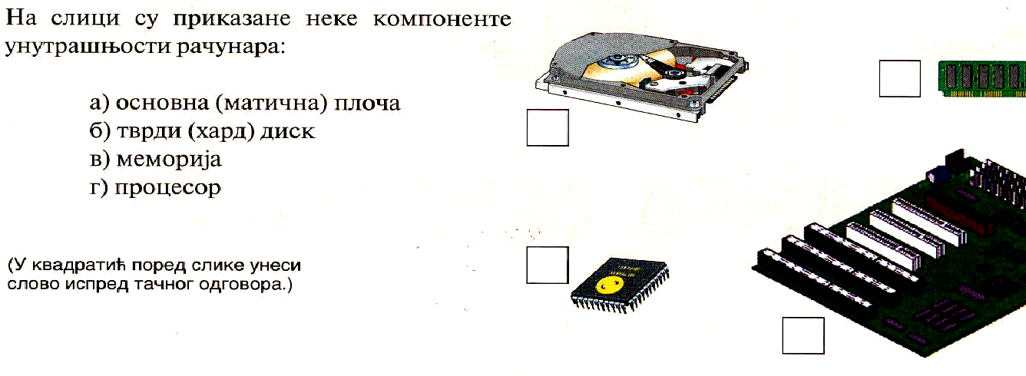
16.
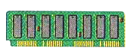

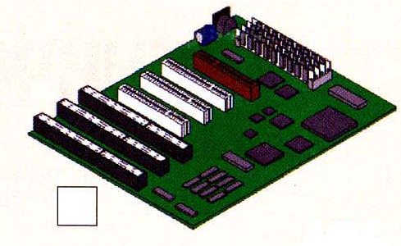

17. Проналазач електричне сијалице је:
а) Џул Џемс б) Никола Тесла в) Томас Едисон Одговор је под .........

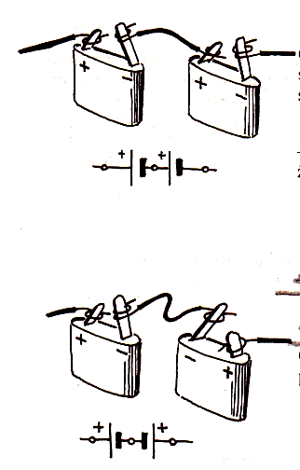
18. Ако за крајеве проводника приказаних на сици десно
прикључимо сијалицу у оба примера - Која јаче свети ?
а
а) у горњем примеру
б) у доњем примеру

одговор је под .........

б

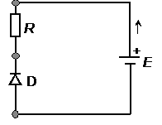
19. Упиши називе елемената на слици десно

Е је .........................................
R je ………………………….
D je …………………………

20. Акумулатор даје струју високог напона, десет до петнаест хиљада волти.
ДА НЕ / заокружи тачан исказ /

21. У резервоар пегле сипа се ................................. вода да се не би таложио каменац.

22. Осцилаторно коло је L – C коло.: ДА - НЕ /заокружи тачно /

23. Испред датих симбола унеси број означене електронске
компоненте. На линији иза симбола напиши назив
електронске компоненте.
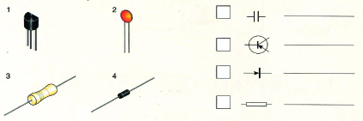

24. Повећањем дужине грејача смањује се - повећава се његова снага / подвуци тачно /

25. Означи делове екетромагнета на слици
1

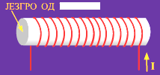
1 - ....................................
2 - ....................................
2

КЉУЧ ЗА 8. РАЗРЕД

СВАКИ ТАЧАН ОДГОВОР = 2 БОДА

- KWh (киловатчасовима)
- V
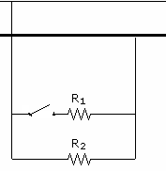

- ДА
- 4 (четири
- редно
- кварцни
- фазни
- Декадни број 11

П1 | П2 | С
0 | 1 | 0

- 2
- ДА
- ФРЕОН

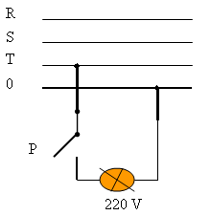
- признаје се и веза прекидача си са S или са T .

15.
1 : . ................220 V
2 : .................. 380 V
3 : ................. 220 V
4 : . ................ 380 V

16.
б
в
г
а

- в
- а

Е је ........ извор струје
R je …… отпорник (потрошач)
D je …… диода
- НЕ
- дестилована (деминерализована)
- ДА
23.
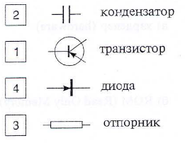

24. смањује се

- 1 – МЕКО ГВОЖЂЕ
2 - ЗАВОЈНИЦА (КАЛЕМ , СОЛЕНОИД )

